小一动态
2025/12/4
来园情况
幼儿总人数：30人。今日入园：18人，12人请假
一、晨间入园
我们宝贝每天都能开心入园哦！看着你们能干的小手，真心为你们点赞！还有部分宝贝因为身体原因在家休息，希望你们赶紧好起来，早日回归班集体哦！
二、户外时光
冬日的暖阳，照耀在我们身上暖暖的！宝贝们来到了小山坡攀爬、游戏、互动，真惬意！
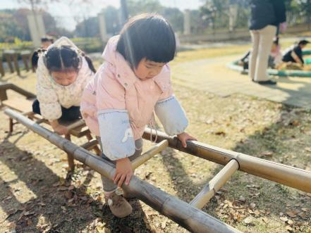 | 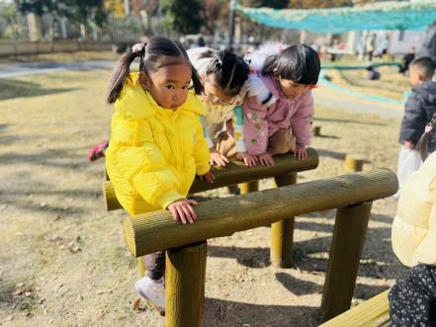 | 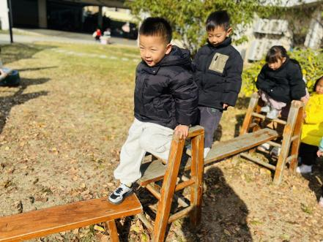
我与同伴游戏，真快乐！有的爬梯子，有的爬木桩，还有的走高低凳！
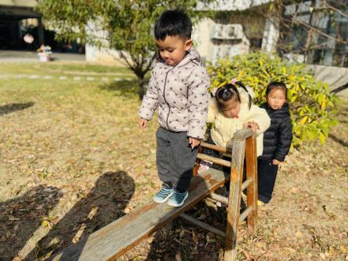 | 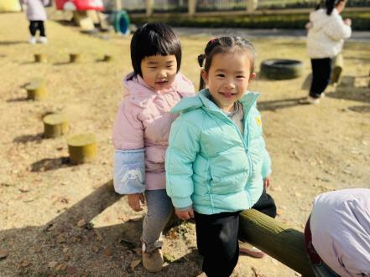 | 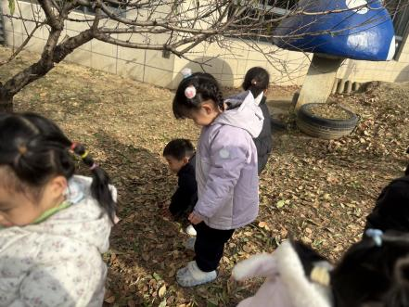
我们在草坪上不仅可以锻炼身体的协调性，还可以进行艺术创造呢！我们拾落叶并飘撒在空中！

三、集体活动综合《有趣的五官》
这是一次综合活动。耳、眉、眼、鼻、口统称为五官，每一部分都起着各自不同的作用。由于小班幼儿具有较强的好奇心，对周围事物的兴趣非常浓厚，为了让孩子们更好地了解、感知五官，知道它们不同的作用并学会自我保护，我们预设了这一活动。
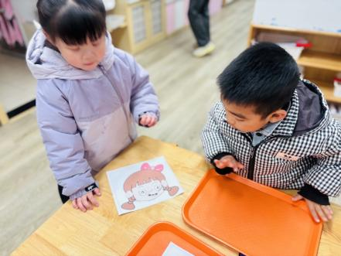 | 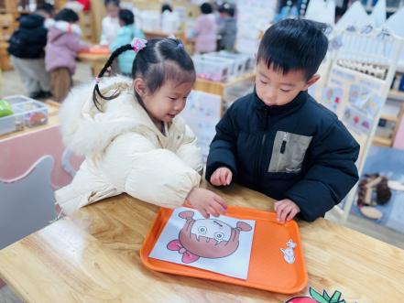 | 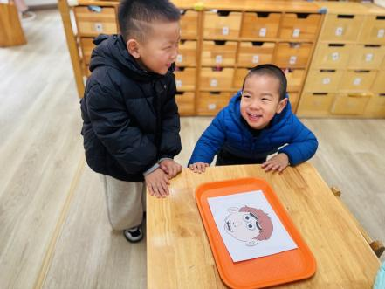
我们两两合作，给娃娃们贴上五官！
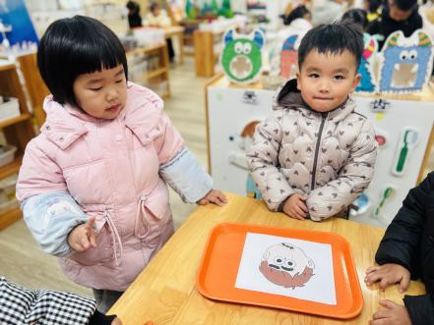 | 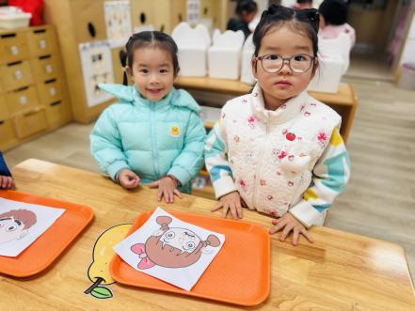 | 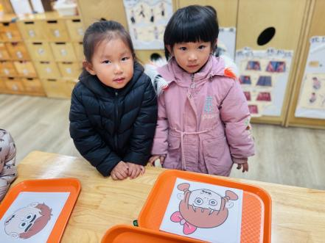
孩子们在游戏中熟悉五官的位置并能正确的表述。
温馨提示：
1.本周天气较冷，来离园路上注意保暖！防止感冒哦！
2.在园每天都能自己穿衣服、挂衣服、穿鞋子等，希望在家爸爸妈妈继续引导孩子自己的事情自己做哦！

